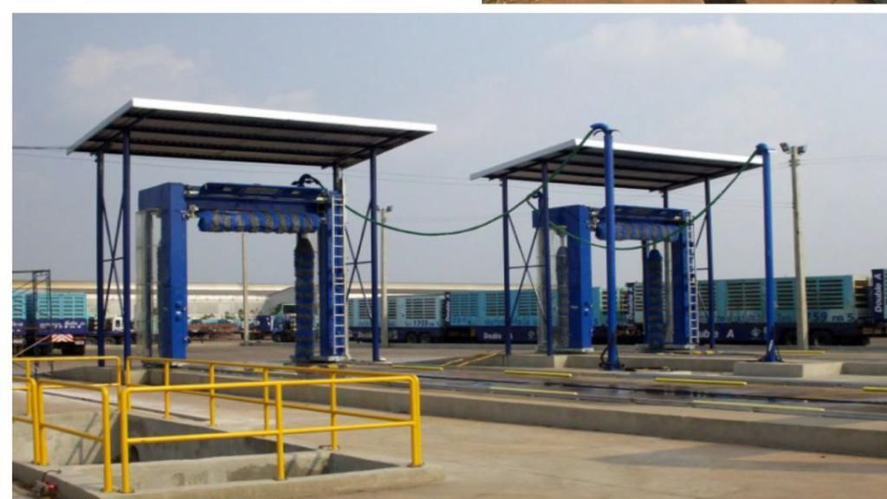 **Tiba Swiss International**

**شركه طيبه سويس العالميه**

**General Contractor Company**

**Truck Wash Model T.S.I 305**

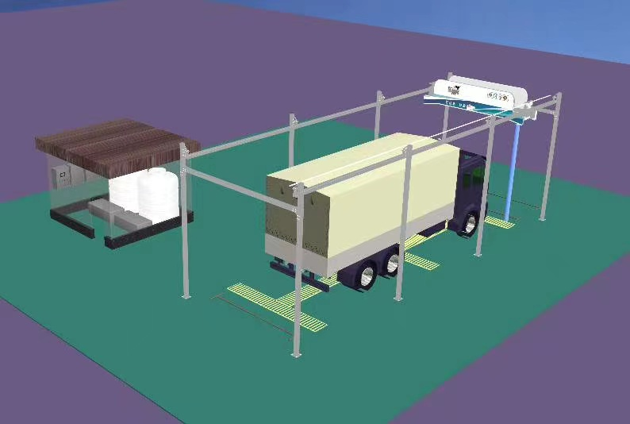

Schlösslistrasse 2

2504 Bie/Bienne

Tel. +41763435938

info@tibaswiss.ch

www.tibaswiss.ch

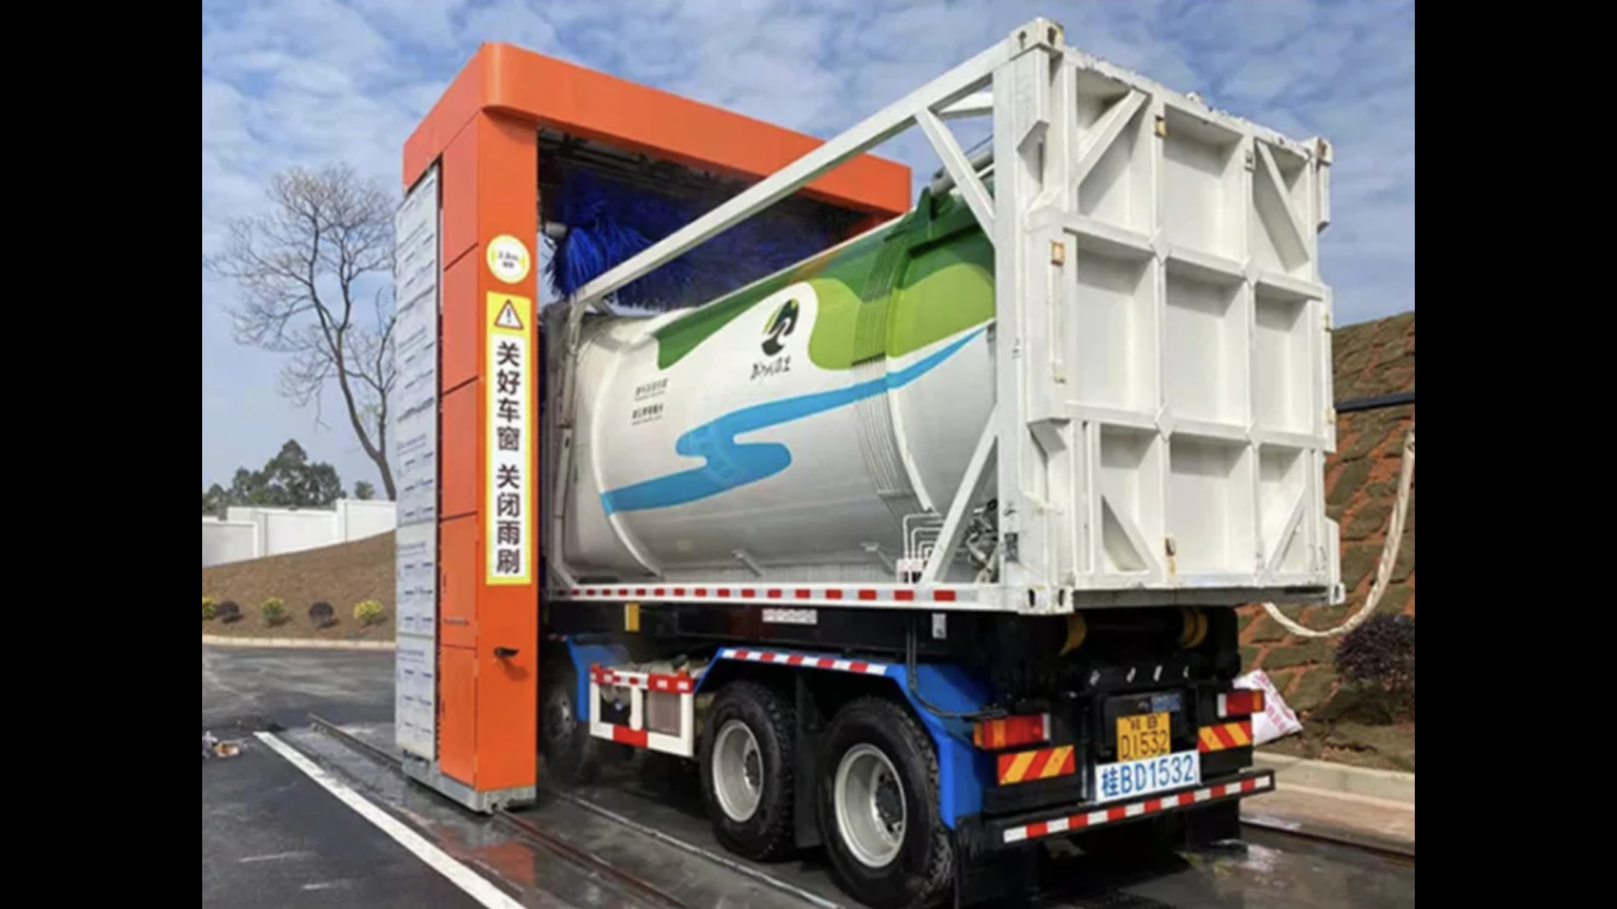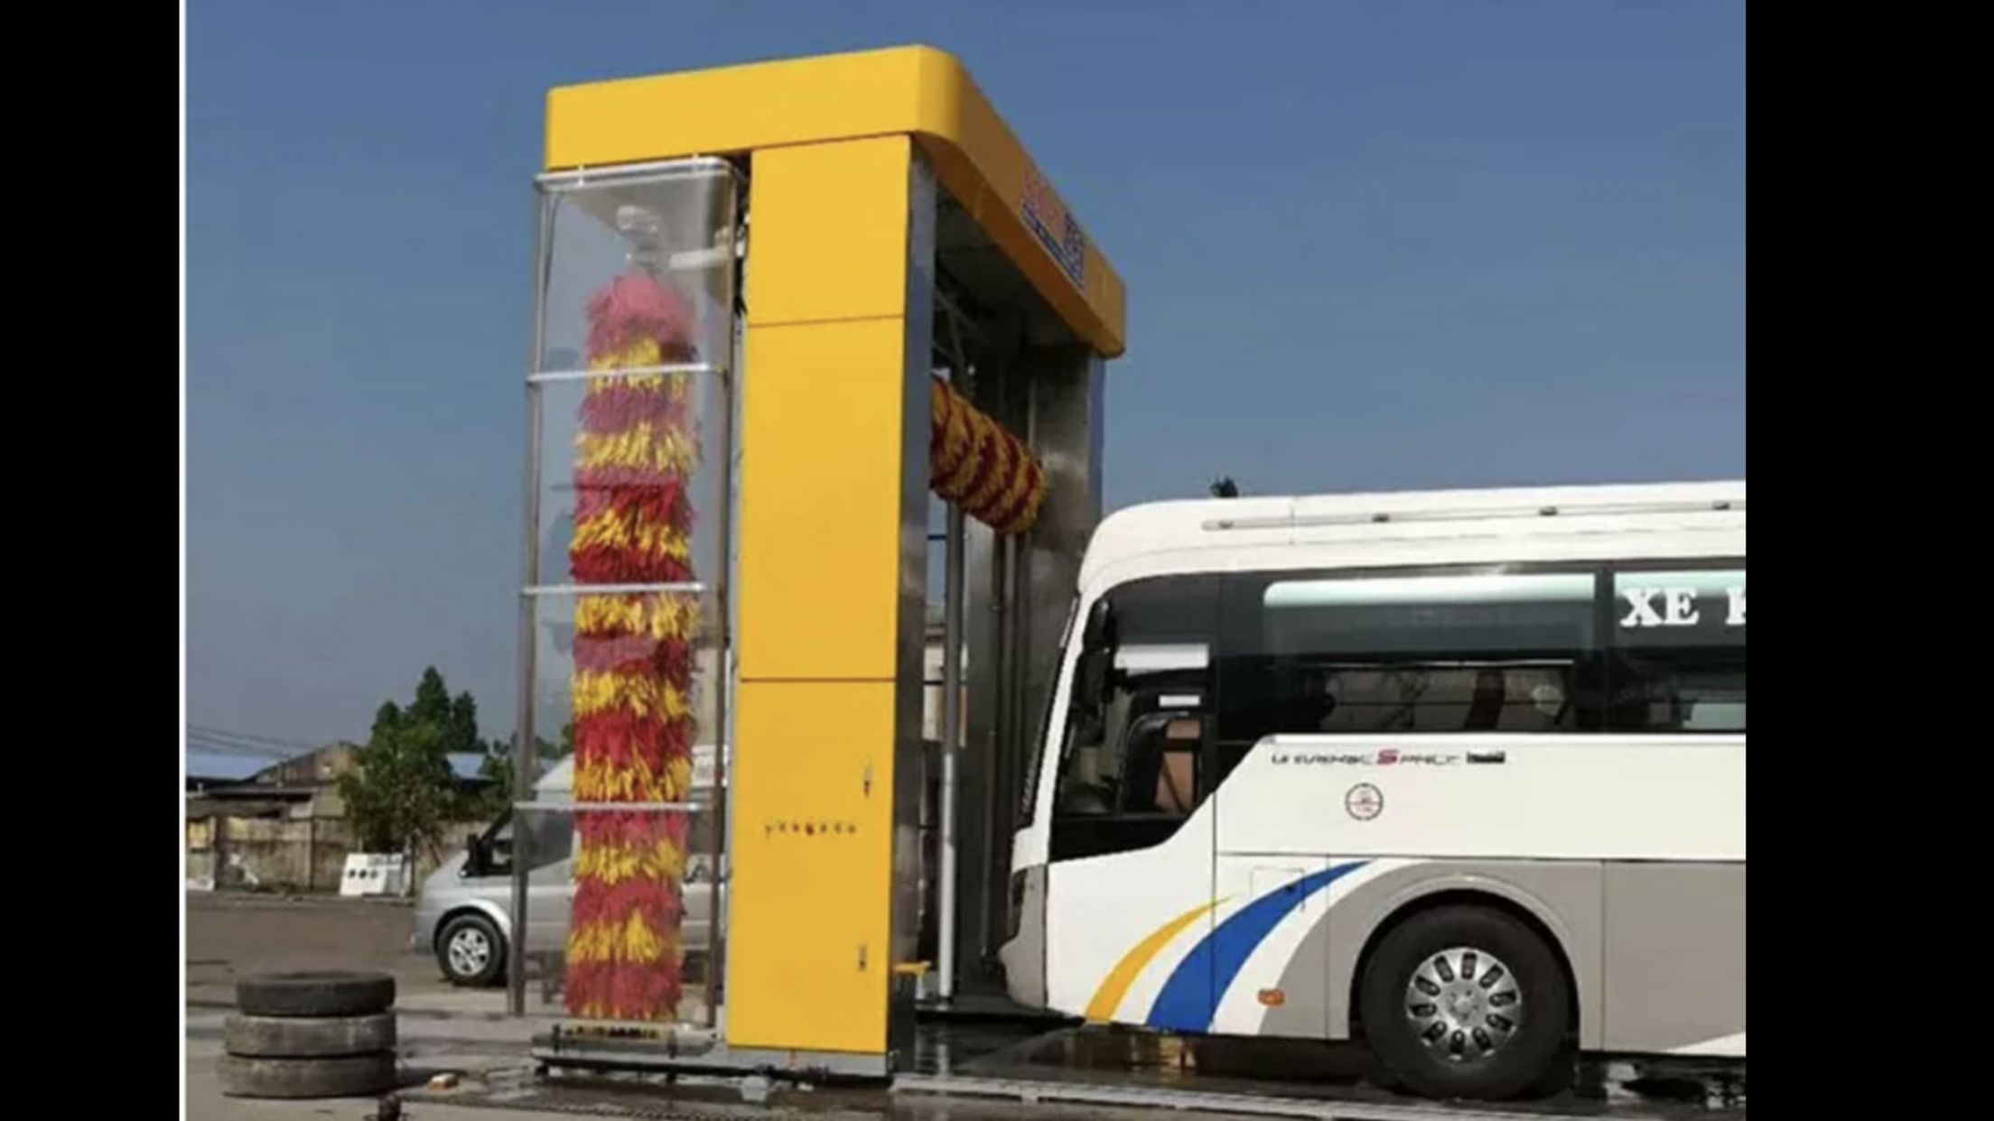

**Taiba Swiss International General شركه طيبه سويس العالميه**

**Trading and Contracting Company للتجاره العامه والمقاولات**

**Schlosslistrasse 2**

**2504 Bie/Bienne**

**Tel . +41763435938**

**info@tibaswiss.ch**